Na temelju članka 39. Zakona o pomorskom dobru i morskim lukama (Narodne novine, broj 83/23) i članka 46. Statuta Općine Marina(«Službeni glasnik Općine Marina» br. 05/21), općinski načelnik Općine Marina po službenoj dužnosti, donosi

PRIJEDLOG PLANA UPRAVLJANJA POMORSKIM DOBROM NA PODRUČJU OPĆINE MARINA ZA RAZDOBLJE 2024. - 2028. GODINE

- TEMELJNE ODREDBE

Plan upravljanja pomorskim dobrom na području Općine Marina za razdoblje 2024. – 2028. godine
(u daljnjem tekstu: Plan upravljanja pomorskim dobrom) uređuje poslove redovnog upravljanja pomorskim dobrom na propisano razdoblje.

Općina Marina redovno upravlja pomorskim dobrom i održava ga u općoj upotrebi sukladno
Planu upravljanja pomorskim dobrom.

Redovno upravljanje pomorskim dobrom, sukladno odredbama članka 37. stavak 1. Zakona o pomorskom dobru i morskim lukama („Narodne novine“ br. 83/23) (u daljnjem tekstu: Zakon), uključuje redovno održavanje i unaprjeđivanje pomorskog dobra u općoj upotrebi, brigu o zaštiti i osiguravanju opće upotrebe pomorskog dobra, gradnju građevina i izvođenje zahvata u prostoru pomorskog dobra koji se prema posebnim propisima kojima se uređuje građenje te Uredbom iz članka 14. stavka 4. točke 11. Zakona ne smatraju građenjem, a koji ostaju u općoj upotrebi, nadzor nad pomorskim dobrom u općoj upotrebi, davanje dozvola na pomorskom dobru, unos podataka o dozvolama na pomorskom dobru u Jedinstvenu nacionalnu bazu podataka pomorskog dobra Republike Hrvatske, nadzor nad ovlaštenicima dozvola na pomorskom dobru radi osiguranja da pomorsko dobro koriste u opsegu i granicama utvrđenim u dozvoli na pomorskom dobru, održavanje reda na pomorskom dobru u općoj upotrebi.

Sve fizičke i pravne osobe koje koriste pomorsko dobro, građevine i druge objekte na pomorskom dobru moraju isto koristiti na način da ne isključuju niti ograničuju opću upotrebu pomorskog dobra, odnosno, moraju omogućiti da svatko ima pravo služiti se pomorskim dobrom sukladno njegovoj prirodi i namjeni.

Planom upravljanja pomorskim dobrom na području Općine Marina za razdoblje 2024. – 2028. godine (dalje u tekstu: Plan upravljanja pomorskim dobrom) uređuju se:
a) planirane aktivnosti na pomorskom dobru i prioriteti njihove realizacije
b) izvori sredstava za njihovu realizaciju
c) plan održavanja, dohranjivanja plaža i gradnje na pomorskom dobru
d) plan davanja dozvola na pomorskom dobru
e) plan nadzora ovlaštenika dozvola na pomorskom dobru.

- PLANIRANJE AKTIVNOSTI NA POMORSKOM DOBRU I PRIORITETI NJIHOVE REALIZACIJE

Općina Marina vodi brigu o redovnom upravljanju pomorskim dobrom što uključuje:
1. redovito održavanje i unaprjeđivanje pomorskog dobra u općoj upotrebi
2. brigu o zaštiti i osiguravanju opće upotrebe pomorskog dobra
3. gradnju građevina i izvođenje zahvata u prostoru pomorskog dobra koji se prema posebnim propisima kojima se uređuje građenje te uredbom ne smatraju građenjem, a ostaju u općoj upotrebi
4. nadzor nad pomorskim dobrom u općoj upotrebi
5. davanje dozvola na pomorskom dobru
6. unos podataka o dozvolama na pomorskom dobru u Jedinstvenu nacionalnu bazu podataka pomorskog dobra Republike Hrvatske
7. nadzor nad ovlaštenicima dozvola na pomorskom dobru radi osiguranja da pomorsko dobro koriste u opsegu i granicama utvrđenim u dozvoli na pomorskom dobru
8. održavanje reda na pomorskom dobru u općoj upotrebi.

- IZVORI SREDSTAVA ZA REALIZACIJU PLANIRANIH AKTIVNOSTI NA POMORSKOM DOBRU

Izvori sredstava Općine Marina za realizaciju planiranih aktivnosti na pomorskom dobru jesu:

1. sredstva od naknada za koncesije
2. sredstva od naknada za posebnu upotrebu
3. sredstva od naknada za dozvole
4. sredstva od naknade koju za upotrebu pomorskog dobra plaćaju vlasnici brodica i jahti upisanih u Upisnik brodova
5. sredstva koja se osiguravaju u državnom proračunu, proračunu jedinica područne (regionalne) samouprave i proračunu jedinica lokalne samouprave odnosno koja su prihod javne ustanove za zaštićene dijelove prirode
6. sredstva od novčanih kazni naplaćenih za prekršaje propisane odlukom o redu na pomorskom dobru

U ostala sredstva Općine Marina za upravljanjem pomorskim dobrom spadaju prihodi o komunalne naknade, vlastiti prihodi, donacije, kapitalne pomoći RH, sredstva EU i tekuće pomoći RH.

- PLAN ODRŽAVANJA, DOHRANJIVANJA PLAŽA I GRADNJE NA POMORSKOM DOBRU

Planom upravljanja pomorskim dobrom za propisano razdoblje planira se izvesti uređenje, opremanje, sanacija i održavanje postojećih obala, riva i plaža na pomorskom dobru u planiranom iznosu od 263.700,00 EUR, kako slijedi:

- Čišćenje te sakupljanje i odvoz smeća i otpada sa pomorskog dobra putem općinskog komunalnog društva.
- Uklanjanje nezakonito izgrađenih građevina i zahvata u prostoru koji se prema propisanom ne smatra građenja.
- Sanacija, uređenje i održavanje ostalih objekata na pomorskom dobru.
- Plaćanje utroška vode na plažama

Ovim planom, sukladno odredbama članka 77. Zakona, u planiranom razdoblju planira se dohranjivanje plaža (strojno i ručno poravnavanje i uređenje podloga na istima, koje je nužno radi nepovoljnog djelovanja morskih struja i vremenskih utjecaja), na slijedećim plažama:

- U Marini, plaža Tunjara i plaža Prališće
- U Poljicima
- U Sevidu na Moru
- U Vinišćima
- U Ljubljevoj
- U Vrsinama, plaža Vučevica

RB. | POSLOVI REDOVNOG ODRŽAVANJA | GODIŠNJI IZNOS (EUR):
1. | Održavanje površina na pomorskom dobru na kojima nije dozvoljen promet, šetnica, staza, sunčališta na pomorskom dobru i obali, dohrana plaža, sanacija molova i obalnih zidova i ostale opreme za plaže, održavanje javnih uređaja. | 91.730,00
2. | Plaćanje utroška vode na plažama | 8.000,00
3. | Urbana oprema na plažama | 7.000,00
4. | Čišćenje plaža, šetnica i uvala | 26.000,00

RB. | RADOVI IZGRADNJE NA POMORSKOM DOBRU | IZNOS INVESTICIJE (EUR):
1. | Izgradnja pješačke i biciklističke staze Marina – Poljica na k.č.z. 3046/24, 3046/40, 3046/25 sve k.o. Marina | 50.000,00
2. | Izrada glavnog projekta uređenja obalnog pojasa Obala Marina - dogradnja gata | 23.000,00
3. | Ocjena o potrebi procjene utjecaja zahvata za okoliš - uređenje obalnog pojasa dogradnje gata – Obala Marina | 13.000,00
4. | Izrada glavnog projekta uređenja obale Poljica – po fazama. (Po dobivenim dozvola se planira početak izgradnje obale u naselju Poljica). | 35.000,00

(1) Utvrđuje se obveza općinskog komunalnog društva da za vrijeme trajanja turističke sezone redovno vrši sakupljanje i odvoz smeća sa područja uređenih plaža i dijela obale koja nisu u režimu koncesije, a zimi povremeno čišćenje i odvoz krupnog otpada.
(2) Dio obale, odnosno pomorskog dobra za koji se izdala dozvola, održava i čisti ovlaštenik dozvole na pomorskom dobru.

- PLAN IZDAVANJA DOZVOLA NA POMORSKOM DOBRU

Na pomorskom dobru na području Općine Marina, a kojim upravlja Općina Marina, utvrđuju se sljedeće djelatnosti:

SREDSTVO | Pozicija na mikrolokaciji |  | MIKROLOKACIJA (opisno, kat.čest.) | KOLIČINA | ROK
1. Brodica na motorni pogon | 93  63  2  4  71  41  3  70  77  43  73  72  39  111  112 | 1. Vinišće, Smokvina, ispred kućnog broja 2A  3. Sevid na Moru, Oštrica Mala, ispred kućnog  broja 12, (k.č.z. 20231/2 k.o. Vinišće)  4. Marina, ispred kućnog broja Obala k.A. Stepinca 27.  5. Marina, ispred kućnog broja Obala k.A. Stepinca 28.  6. Vinišće, ispred kućnog broja Kupinica 35, (k.č.z. 19011/2 k.o. Vinišće)  7. Poljica, Obala, ispred kućnog broja 137  8. Marina, ispred kućnog broja Obala k.A. Stepinca 29.  9. Vinišće, ispred kućnog broja Kupinica 25, (k.č.z. 19011/2 k.o. Vinišće)  10. Vinišće, ispred kućnog broja Steralo 1, (k.č.z. 19011/2 k.o. Vinišće)  11. Poljica, Obala, ispred kućnog broja 91  12. Vinišće, ispred kućnog broja Kupinica 8  13. Vinišće, ispred kućnog broja Kupinica 45  15. Poljica, ispred kućnog broja Obala 25  16. Vinišće, ispred kućnog broja Zagrada 23  17. Vinišće, ispred kućnog broja Smokvina 4  (k.č.z. 20864 k.o. Vinišće) |  | 90 m¹  14 m¹  15 m¹  20 m¹  40 m¹  10 m¹  10 m¹  20 m¹  5 m¹  10 m¹  10 m¹  30 m¹  10 m¹  30 m¹  13 m¹ | 2 - 5 god.  2 - 5 god.  2 - 5 god.  2 - 5 god.  2 - 5 god.  2 - 5 god.  2 - 5 god.  2 - 5 god.  2 - 5 god.  2 - 5 god.  2 - 5 god.  2 - 5 god.  2 - 5 god.  2 - 5 god.  2 - 5 god.
2. Jedrilica, brodica na vesla |  | /
3. Skuter | 24  21  42  62  101  57  113  121 | 1. Marina, Prališće- istočna strana lukobrana, ispred kućnog broja Marinska cesta 8a  2. Marina, plaža, vrh lukobrana, istok (k.č.z. 15989 k.o. Marina)  3. Poljica, Obala, ispred kućnog broja 85, vrh  Muleta  4. Sevid na moru, Oštrica Mala, ispred kućnog  broja 1, (k.č.z. 20231/2 k.o. Vinišće)  5. Vrsine, plaža Vučevica (k.č.z. 15789 k.o. Marina)  6. Sevid na Moru, ispred kućnog broja Miline Gornje 69, (k.č.z. 19849/1 k.o. Vinišće)  7. Sevid na Moru, ispred kućnog broja Miline Donje 5, ( 20228/6 k.o. Vinišće)  8. Vinišće, ispred kućnog broja Zagrada 23 |  | 2 kom  2 kom  2 kom  1 kom  2 kom  2 kom  1 kom  1 kom | 2 - 5 god.  2 - 5 god.  2 - 5 god.  2 - 5 god.  2 - 5 god.  2 - 5 god.  2 - 5 god.  2 - 5 god.
4. Sredstvo za vuču s opremom | 19  106  58 | 1. Marina, plaža, iza zadnjeg lukobrana, (k.č.z. 15989 k.o. Marina)  2. Vrsine, plaža Vučevica, (k.č.z. 15789 k.o. Marina)  3. Sevid na Moru, ispred kućnog broja Miline Gornje 69, (k.č.z. 19849/1 k.o. Vinišće) |  | do 500 kw  do 500 kw  do 500 kw | 2 - 5 god.  2 - 5 god.  2 - 5 god.
5. Daska za jedrenje, sandolina, pedalina i sl. | 23  17  44  104  114  61  68  86  40  99  127 | 1. Marina, Prališće - istočna strana lukobrana, ispred kućnog broja Marinska cesta 8a, 15737/9 K.O. Marina  2. Marina, plaža, istočni korijen lukobrana,  (k.č.z. 15989 k.o. Marina)  3. Poljica, plaža, ispred kućnog broja Obala 115  5. Vrsine, plaža Vučevica, (k.č.z. 15789 k.o. Marina)  6. Sevid na moru, Miline Gornje, ispred kućnog broja 16, (k.č.z. 19849/1 k.o. Vinišće)  7. Sevid na moru, Miline gornje, ispred kućnog  broja 69, (k.č.z. 19849/1 k.o. Vinišće)  - Vinišće, ispred kućnog broja Dragoševica 14, mali lukobran, vrh  - Vinišće, ispred kućnog broja Viniški Mul 6  10. Poljica, ispred kućnog broja Obala 25  11. Vrsine, plaža Vučevica (k.č.z. 15789 k.o. Marina)  12. Vinišće, ipsred kućnog broja 127 |  | 4 kom  8 kom  2 kom  3 kom  6 kom  6 kom  2 kom  10 kom  4 kom  5 kom  2 kom | 2 - 5 god.  2 - 5 god.  2 - 5 god.  5 god.  2 - 5 god.  2 - 5 god.  2 - 5 god.  2 - 5 god.  2 - 5 god.  5 god.  2 - 5 god.
6. Podmornica |  | 1. /
7. Pribor i oprema za ronjenje, kupanje i sl. | 65  96 | 1. Sevid na moru, plaža, Miline gornje, Oštrica Mala 28  2. Vinišće, uvala Jelinak |  | 20 kom  100 kom | 2 - 5 god.  2 - 5 god.

Djelatnost ugostiteljstva i trgovina ovoga Plana mogu se obavljati na mikrolokacijama kako slijedi:
SREDSTVO | Pozicija na mikrolokaciji | MIKROLOKACIJA (opisno, kat.čest.) | KOLIČINA | ROK³
1. Kiosk, prikolice, montažni objekti do 12 m² | 29  27  74  38  32  47  105  66  59  78  108  83  48  109  110  129  134  135 | 1. Marina, Prališće, plaža, Marinska cesta 20  (k.č.z. 15990 k.o. Marina)  2. Marina, Prališće, plaža, k.č.z. 3038/2  K.O.Marina  3. Vinišće, ispred kućnog broja Kupinica 8  (k.č.z. 19011/2 k.o. Vinišće)  4. Poljica, ispred kućnog broja Obala 21  5. Poljica, ispred kućnog broja Obala 119  6. Sevid na Moru, plaža Miline Gornje (k.č.z. 19849/1 k.o. Vinišće)  7. Vrsine, plaža Vučevica, (k.č.z. 15789 k.o. Marina)  8. Vinišće, ispred kućnog broja Smokvina 2A  9. Sevid na Moru, između kućnog broja Miline  Gornje 26 i 27, (k.č.z. 19849/1 k.o. Vinišće)  10. Vinišće, ispred kućnog broja Viniški mul 14  11.Vrsine, plaža Vučevica, (k.č.z.15789 k.o.  Marina), ispred čest zem. 4801 K.O. Marina  12. Vinišće, ispred kućnog broja Viniški Mul 2  13. Sevid na Moru, ispred kućnog broja Miline Donje 5  14. Poljica, ispred kućnog broja Obala 31  15. Poljica, ispred kućnog broja Obala 137  16. Vrsine, plaža Vučevica, (k.č.z. 15789 k.o. Marina)  17. Poljica, ispred kućnog broja Obala 121  18. Vrsine, plaža Vučevica, (k.č.z. 15789 k.o. Marina) | 4 kom  1 kom  1 kom  2 kom  2 kom  6 kom  1 kom  1 kom  2 kom  1 kom  1 kom  3 kom  1 kom  1 kom  1 kom  1 kom  1 kom  1 kom | 5 god.  5 god.  2-5 god.  2-5 god.  2-5 god.  2-5 god.  2-5 god.  2-5 god.  5 god.  2-5 god.  5 god.  2-5 god.  2-5 god.  2-5 god.  2-5 god.  5 god.  2-5 god.  5 god.
2. Pripadajuća terasa objekta - m² | 26  79  84  67  60  76  100  90  75  115  116  117 | 1. Marina, Prališće, plaža, (k.č.z. 15990 k.o. Marina)  2. Vinišće, ispred kućnog broja Viniški Mul 14  3. Vinišće, ispred kućnog broja Viniški Mul 2  4. Vinišće, ispred kućnog broja Dragoševica 14  5. Sevid na Moru, između kućnog broja Miline  Gornje 26 i 27, (k.č.z. 19849/1 k.o. Vinišće)  6. Vinišće, ispred kućnog broja Smokvina 4  (k.č.z. 20864 k.o. Vinišće)  7. Vrsine, plaža Vučevica (k.č.z. 15789 k.o.  Marina)  - Vinišće, Kupinica ispred kućnog broja Kupinica 35  9. Vinišće, ispred kućnog broja Kupinica 8, Vinišće  10. Poljica, ispred kućnog broja Obala 31  11. Poljica, ispred kućnog broja Obala 137  12. Sevid na Moru, ispred kućnog broja Barbišćevica 1 (k.č.z. 20002/1 k.o. Vinišće) | 180 m²  49 m²  55 m²  20 m²  80 m²  50 m²  150 m²  40 m²  36 m²  50 m²  70 m²  180 m² | 5 god.  2-5 god.  2-5 god.  2-5 god.  5 god.  2-5 god.  5 god.  2-5 god.  2-5 god.  2-5 god.  2-5 god.  2-5 god.
3. Štand (rukotvorine, igračke, suveniri i sl) | 33  9  107  69  87  85  118  119  130  131  125  128 | 1. Poljica, ispred kućnog broja Obala 119  2. Marina, plaža Prališće, istočno od kućnog broja Marinska cesta 20, (k.č.z. 15990 k.o. Marina)  3. Vrsine, plaža Vučevica, (k.č.z. 15789 k.o. Marina)  4. Vinišće, ispred kućnog broja Kupinica 45  5. Vinišće, ispred kućnog broja Viniški Mul 6  6. Vinišće, ispred kućnog broja Viniški Mul 2  7. Vinišće, ispred kućnog broja Kupinica 25  8. Vinišće, ispred kućnog broja Zagrada 23  9. Vinišće, ispred kućnog broja Zagrada 9  10. Sevid na Moru, ispred kućnog broja Miline Gornje 52, (k.č.z. 19849/1 k.o. Vinišće)  11. Vinišće, ispred kućnog broja Viniški Mul 14  12. Sevid na Moru, ispred kućnog broja Miline Gornje 42 | 1 kom  1 kom  1 kom  1 kom  1 kom  1 kom  1 kom  1 kom  1 kom  1 kom  1 kom  1 kom | 2-5 god.  2-5 god.  2-5 god.  2-5 god.  2-5 god.  2-5 god.  2-5 god.  2-5 god.  2-5 god.  2-5 god.  2-5 god.  2-5 god.
4. Ambulantna prodaja (škrinja, aparati za sladoled i sl.) | 10  25  28  37  31  54  53  51  20  126 | 1. Marina, plaža, (k.č.z. 15989 k.o. Marina)  2. Marina, Prališće, plaža, (k.č.z. 15990 k.o. Marina)  3. Marina, Prališće, plaža, Marinska cesta 20, (k.č.z. 15990 k.o. Marina)  4. Poljica, ispred kućnog broja Obala 21  5. Poljica, ispred kućnog broja Obala 115  6. Sevid na Moru, ispred kućnog broja Miline  gornje 52, (k.č.z. 19849/1 k.o. Vinišće)  7. Sevid na Moru, ispred kućnog broja Miline  gornje 42, (k.č.z. 19849/1 k.o. Vinišće)  8. Sevid na Moru, ispred kućnog broja Miline  gornje 28, (k.č.z. 19849/1 k.o. Vinišće)  9. Marina, plaža, sjeverno od Terapije (k.č.z. 15989 k.o. Marina)  10. Vinišće, ispred kućnog broja Kupinica 45 | 3 kom  1 kom  1 kom  1 kom  1 kom  1 kom  1 kom  1 kom  1 kom  1 kom | 2-5 god.  2-5 god.  2-5 god.  2-5 god.  2-5 god.  2-5 god.  2-5 god.  2-5 god.  2-5 god.  2-5 god.

NAPOMENA br.1: Sukladno članku 2. stavku 2. Pravilnika o jednostavnim i drugim građevinama i radovima („Narodne novine“, broj 112/2017, 34/18, 36/19, 98/19, 31/20 i 74/22) je propisano:
„(2) Bez građevinske dozvole i glavnog projekta u skladu s odlukom nadležnog tijela jedinice lokalne samouprave prema propisima kojima se uređuje komunalno gospodarstvo na javnoj površini može se graditi:
1. Kiosk i druga građevina gotove konstrukcije tlocrtne površine do 15 m² u skladu s tipskim projektom za kojega je doneseno rješenje na temelju članka 77. Zakona o gradnji ili tehnička ocjena sukladno posebnom zakonu;“
NAPOMENA br.2: Sukladno Zakonu o ugostiteljskoj djelatnosti („Narodne novine“, broj 85/15, 121/16, 99/18, 25/19, 98/19, 32/20, 42/20 i 126/21) u članku 14. stavku 2. propisano je kako ugostiteljski objekti u kiosku, nepokretnom vozilu, na klupi, kolicima i sličnim napravama opremljenim za pružanje ugostiteljskih usluga ne mogu biti na udaljenosti manjoj od 100 m od postojećeg ugostiteljskog objekta u građevini ili poslovnom prostoru.
Za čišćenje lokacije na kojoj se obavlja odobrena djelatnost plaća se naknada komunalnom poduzeću Marinski komunalac d.o.o.
Svi plažni objekti moraju dostaviti rješenja o minimalnim uvjetima pružanja usluga i prema njima raditi te snositi troškove čistača. Ugostiteljske štekate nije dozvoljeno izgraditi zidanjem ili nasipavanjem podloge kao što nije dozvoljeno ni ukopavanjem mijenjati zatečenu podlogu. Ugostiteljski štekat može biti izrađen samo na montažno-demontažni način od drvene konstrukcije.
Prilikom podnošenja zahtjeva za dozvolu za kiosk, prikolicu, montažni objekt do 15 m2 i slično potrebno je uz zahtjev priložiti:
- skicu, fotografiju ili slično iz čega je moguće utvrditi izgled budećeg sredstva za obavljanje tražene djelatnosti. Dozvola će se dodijeliti samo ukoliko izgled sredstava za obavljanje koncesijske djelatnosti bude prihvaćen od strane Jedinstvenog upravnog odjela o čemu isto tijelo obavještava Općinsko vijeće Općine Marina
- Rješenja o minimalnim uvjetima pružanja usluga Sukladno Zakonu o ugostiteljskoj djelatnosti („Narodne novine“, broj 85/15, 121/16, 99/18, 25/19, 98/19, 32/20 ,42/20 i 126/21)

Djelatnosti komercijalno-rekreacijskog sadržaja ovog Plana mogu se obavljati na mikrolokacijama kako slijedi:
SREDSTVO | Pozicija na mikrolokaciji | MIKROLOKACIJA (opisno, kat.čest.) | KOLIČINA | ROK³
1. Jumping |  | 1. /
2. Aqua park i drugi morski sadržaji | 22  30  95  52  34  120  122  132 | 1. Marina, plaža, zapadno od lukobrana  2. Marina, Prališće, plaža, zapadno od lukobrana  3. Vinišće, uvala Jelinak  4. Sevid na Moru, ispred kućnog broja  Miline Gornje 42  5. Poljica, ispred kućnog broja Obala  137  6. Vrsine, plaža Vučevica (S), (k.č.z. 15789 k.o. Marina)  7. Vinišće, plaža Viniški Mul  8. Poljica, ispred kućnog broja Obala 115 | 1 paušal  1 paušal  1 paušal  1 paušal  1 paušal  1 paušal  1 paušal  1 paušal | 2-5 god.  2-5 god.  2-5 god.  2-5 god.  2-5 god.  2-5 god.  2-5 god.  2-5 god.
3. Zabavni sadržaji | 123  124 | 1. Sevid na Muru, ispred kućnog broja Miline Gornje 27 (k.č.z. 19849/1 k.o. Vinišće)  2. Marina, plaža Prališće (k.č.z. 15737/2 k.o. Marina) | 2 kom  1 kom | 2-5 god.  2-5 god.
4. Suncobrani, ležaljke | 13  14  15  16  11  12  80  7  8  91  92  45  46  102  103  55  56  97  98  49  50  35  36  81  88  89  133 | 1. Marina, plaža, ispred Terapije (L) (k.č.z. 15989 k.o. Marina)  2. Marina, plaža, ispred Terapije (S) (k.č.z. 15989 k.o. Marina)  3. Marina, plaža, istočni korijen lukobrana (L)(k.č.z. 15989 k.o. Marina)  4. Marina, plaža, istočni korijen lukobrana (S) (k.č.z. 15989 k.o. Marina)  5. Marina, plaža, ispred kućnog broja Tunjara 63 (L), (k.č.z. 15989 k.o. Marina)  6. Marina, plaža, ispred kućnog broja Tunjara 63 (S), (k.č.z. 15989 k.o. Marina)  7. Vinišće, ispred kućnog broja Viniški mul 14 (L)  8. Marina, plaža Prališće, istočni korijen  Lukobrana (L), (k.č.z. 15990 k.o. Marina)  9. Marina, plaža Prališće, istočni korijen  Lukobrana (S), (k.č.z. 15990 k.o. Marina)  10. Vinišće, plaža, ispred kućnog broja  Dragoševica 1 (L)  - Vinišće, plaža, ispred kućnog broja  Dragoševica 1 (S)  12. Poljica, plaža, ispred kućnog broja Obala 105 (S)  13. Poljica, plaža, ispred kućnog broja Obala 105 (L)  14. Vrsine, plaža Vučevica (S), (k.č.z. 15789 k.o. Marina)  15. Vrsine, plaža Vučevica (L), (k.č.z. 15789 k.o. Marina)  16. Sevid na Moru, ispred kućnog broja Miline Gornje 60 (S), (k.č.z. 19849/1 k.o. Vinišće)  17. Sevid na Moru, ispred kućnog broja Miline Gornje 60 (L), (k.č.z. 19849/1 k.o. Vinišće)  18. Vinišće, uvala Jelinak (S), (k.č.z. 19100/5 k.o. Vinišće)  19. Vinišće, uvala Jelinak (L), (k.č.z. 19100/5 k.o. Vinišće)  20. Sevid na Moru, ispred kućnog broja Miline Gornje 26 (L), (k.č.z. 19849/1 k.o. Vinišće)  21. Sevid na Moru, ispred kućnog broja Miline Gornje 26 (S), (k.č.z. 19849/1 k.o. Vinišće)  22. Poljica, ispred kućnog broja Obala 137 (L)  23. Poljica, ispred kućnog broja Obala 137 (S)  24. Vinišće, ispred kućnog broja Viniški Mul 14 (S)  25. Vinišće, ispred kućnog broja Viniški Mul 6 (L)  26. Vinišće, ispred kućnog broja Viniški Mul 6 (S)  27. Sevid na Moru, ispred kućnog broja Miline Gornje 16 (L), (k.č.z. 19849/1 k.o. Vinišće) | 60 kom  60 kom  30 kom  30 kom  15 kom  15 kom  25 kom  20 kom  20 kom  25 kom  25 kom  15 kom  15 kom  40 kom  80 kom  30 kom  30 kom  50 kom  50 kom  30 kom  30 kom  30 kom  30 kom  30 kom  20 kom  20 kom  10 kom | 2-5 god.  2-5 god.  2-5 god.  2-5 god.  2-5 god.  2-5 god.  2-5 god.  2-5 god.  2-5 god.  2-5 god.  2-5 god  2-5 god.  2-5 god.  2-5 god.  2-5 god.  2-5 god.  2-5 god.  2-5 god.  2-5 god.  2-5 god.  2-5 god.  2-5 god.  2-5 god.  2-5 god.  2-5 god.  2-5 god.  2-5 god.
5. Kulturne, komercijalne, zabavne i športske priredbe |  | 1./
6. Snimanje komercijalnog programa i sadržaja |  | 1./
7. Slikanje i fotografiranje | 5  6  64 | 1. Marina, plaža  2. Marina, plaža Prališće  3. Sevid na Moru, plaža, Miline gornje | 1 paušal  1 paušal  1 paušal | 2-5 god.  2-5 god.  2-5 god.

Prilikom podnošenja zahtjeva za dozvolu za aqua park i drugi morski sadržaji potrebno je uz zahtjev priložiti skicu, fotografiju ili slično iz čega je moguće utvrditi izgled budećeg sredstva za obavljanje tražene djelatnosti. Dozvola će se dodijeliti samo ukoliko izgled sredstava za obavljanje djelatnosti bude prihvaćen od strane Jedinstvenog upravnog odjela o čemu isto tijelo obavještava Općinsko vijeće Općine Marina.
Ležaljke moraju biti udaljene od 2 do 4 metra od mora. Ležaljke jednog ovlaštenika od ležaljki drugog ovlaštenika moraju biti udaljene 10 metara. Ležaljke i ostala oprema ne smije ometati korištenje plaže kao općeg dobra, nego moraju biti složeni na jednom mjestu te se tek na zahtjev korisnika mogu postaviti na za to predviđeno mjesto na plaži.
NAPOMENA: Na dijelu pomorskog dobra koje je utvrđeno kao lučko područje niti na dijelu pomorskog dobra koje je dano u koncesiju ne može se dati dozvola.

- PLAN DAVANJA DOZVOLA NA POMORSKOM DOBRU

Dozvola na pomorskom dobru je upravni akt kojim se ovlašteniku daje vremenski ograničeno pravo na obavljanje djelatnosti na pomorskom dobru, kojom se ne ograničava niti isključuje opća upotreba pomorskog dobra, a za obavljanje djelatnosti može služiti isključivo jednostavna građevina koja se prema propisima kojima se uređuje građenje ne smatra građenjem, izvedena u skladu s posebnim propisima kojima se uređuje zaštita prirode, prostornim planom i uredbom iz članka 14. stavka 4. točke 11. Zakona ovlaštenik dozvole na pomorskom dobru je gospodarski subjekt kojem je izdana dozvola na pomorskom dobru u skladu s odredbama Zakona.
Na temelju ovog Plana upravljanja pomorskim dobrom izvršno tijelo Općine Marina (općinski načelnik) dužno je do 01.veljače tekuće godine objaviti javni natječaj za dodjelu dozvola na pomorskom dobru u „Službenom glasniku Općine Marina“, na oglasnoj ploči, službenim mrežnim stranicama Općine Marina i najmanje u jednom dnevnom listu.
Ako Općinski načelnik Općine Marina ne objavi javni natječaj do 01. veljače tekuće godine, smatra se da u tekućoj godini neće davati dozvole na pomorskom dobru.
Na temelju zaprimljenih ponuda na javnom natječaju, na temelju odluke Općinskog vijeća Općine Marina, rješenje o davanju dozvole na pomorskom dobru najpovoljnijem ponuditelju donosi Općinski načelnik Općine Marina.
Dozvola na pomorskom dobru može se dati gospodarskom subjektu koji je registriran za obavljanje gospodarske djelatnosti za koju je podnio ponudu na javnom natječaju.
Dozvola se može dati samo za obavljanje djelatnosti i korištenje pomorskog dobra manjeg značaja.
Dozvola na pomorskom dobru ne može se dati ponuditelju koji je koristio pomorsko dobro i/ili obavljao djelatnost bez valjane pravne osnove i/ili uzrokovao štetu na pomorskom dobru i/ili za kojeg je ranije evidentirana pritužba na rad odnosno obavljanje djelatnosti na pomorskom dobru od strane nadležnih institucija, komunalnog i/ili pomorskog redara Općine Marina.
Rješenje o davanju dozvole na pomorskom dobru je upravni akt na temelju kojeg gospodarski subjekt stječe pravo na obavljanje djelatnosti kojom se ne ograničava opća upotreba pomorskog dobra.

Izreka rješenja o davanju dozvole na pomorskom dobru mora sadržavati:
1. djelatnost za koju se izdaje
2. način obavljanja djelatnosti
3. opseg pomorskog dobra na kojem se djelatnost smije izvršavati
4. zabranu ograničavanja ili isključenja opće upotrebe pomorskog dobra na kojem je dozvola dana
5. rokove plaćanja iznosa naknade.
Dozvole na pomorskom dobru daju se na rok od dvije (2) do pet (5) godina.
Iznimno , dozvola na pomorskom dobru može se dati na zahtjev na rok do 20 (dvadeset) dana za obavljanje privremene ili prigodne djelatnosti, samo jednom u kalendarskoj godini (kulturne, komercijalne, sportske priredbe, snimanje komercijalnog programa i sl.), uz mogućnost ograničenja opće upotrebe u smislu ograđivanja i naplate ulaska.
Protiv rješenja o davanju i ukidanju dozvole na pomorskom dobru može se izjaviti žalba nadležnom Ministarstvu.
Rješenje kojim se daje dozvola umjesto koncesije za pomorsko dobro ništavo je i nema pravni učinak.

Ukoliko najpovoljniji ponuditelj po izvršnosti rješenja o davanju dozvole ne ispoštuje uvjete iz istog rješenja, iz bilo kojeg razloga, davatelj dozvole na pomorskom dobru dužan je donijeti rješenje o ukidanju dozvole na pomorskom dobru.
Po izvršnosti rješenja o ukidanju dozvole na pomorskom dobru povjerenstvo za provedbu natječaja predložit će predstavničkom tijelu donošenje odluke za prvog slijedećeg najpovoljnijeg ponuditelja koji zadovoljava uvjete iz provedenog javnog natječaja, a prema kojoj onda odluci predstavničkog tijela će izvršno tijelo jedinice lokalne samouprave donijeti rješenje o davanju dozvole na pomorskom dobru za tog ponuditelja.

Sukladno članku 72. stavak 7. Zakona propisano je da Vlada Republike Hrvatske uredbom propisuje vrste djelatnosti i visinu minimalne naknade za dodjelu dozvola na pomorskom dobru.
Nadalje, člankom 231. stavkom 2. Zakona navodi se da do stupanja na snagu uredbe iz članka 72. stavka 7. Zakona ostaje na snazi Uredba o postupku davanja koncesijskog odobrenja na pomorskom dobru („Narodne novine“, br. 36/04, 63/08, 133/13 i 63/14).
Za izračun iznosa naknade iz stavka 2. ovog članka, kao obračunske jedinice, uzima se donja razina odnosno početna cijena (iznos) naknade definirana turističkim razredom A, uzimajući u obzir fiksni tečaj konverzije kako slijedi: 1 € = 7,53450 HRK.

- PLAN NADZORA OVLAŠTENIKA DOZVOLA NA POMORSKOM DOBRU

Pomorski redari Općine Marina vršit će nadzor i kontrolu poštivanja opsega i granica korištenja pomorskog dobra utvrđenim u rješenju o davanju dozvole na pomorskom dobru.
Pomorski redar Općine Marina će na terenu po izdanom rješenju o davanju dozvole na pomorskom dobru, kojeg je donio Općinski načelnik Općine Marina, točno utvrditi i pokazati ovlašteniku dozvole dodijeljenu mikrolokaciju za obavljanje djelatnosti na pomorskom dobru i o tome sastaviti zapisnik, a sve s ciljem sprječavanja ograničavanja opće upotrebe pomorskog dobra.

Ovlaštenik dozvole na pomorskom dobru može obavljati djelatnost na pomorskom dobru samo u opsegu i pod uvjetima utvrđenim u dozvoli na pomorskom dobru, te je dužan uvažiti opći javni interes i značaj pomorskog dobra, propise o sigurnosti plovidbe, zaštiti okoliša i reda na pomorskom dobru.
Ovlaštenik dozvole na pomorskom dobru nema pravo sklapati ugovore s trećim osobama na temelju kojih bi treće osobe obavljale djelatnost ili dio djelatnosti iz dozvole, niti ga davatelj dozvole može na to ovlastiti.
Zabrana iz stavka 2. ovoga članka ne odnosi se na najam, posudbu i sl. samih sredstava kojima se obavlja djelatnost iz dozvole na pomorskom dobru.
Davatelj dozvole na pomorskom dobru dužan je brinuti se o tome da se pomorsko dobro koristi u opsegu i granicama utvrđenim u dozvoli na pomorskom dobru.
Davatelj dozvole na pomorskom dobru dužan je osigurati da ovlaštenik dozvole na pomorskom dobru ne ograničava opću upotrebu pomorskog dobra.
Ako utvrdi da se pomorsko dobro koristi izvan opsega i uvjeta utvrđenih u dozvoli na pomorskom dobru i/ili da ovlaštenik dozvole na pomorskom dobru ograničava opću upotrebu, i/ili ukoliko ovlaštenik dozvole na pomorskom ne ispoštuje odredbe iz izreke utvrđene u rješenju o davanju dozvole (djelatnost za koju je izdano, način obavljanja djelatnosti, opseg, rokove plaćanja iznosa naknade i sl.), davatelj dozvole na pomorskom dobru dužan je donijeti rješenje o ukidanju dozvole na pomorskom dobru.

Red na pomorskom dobru, u smislu cjelovitog sustava mjera i radnji kojima se osigurava zaštita i održavanje pomorskog dobra u općoj uporabi, propisan je Odlukom o redu na pomorskom dobru, a ovlašteni službenici Općine Marina odnosno pomorski redari imaju ovlasti obavljanja nadzora nad provedbom odluke o redu na pomorskom dobru i obavljanja drugih poslova određenim odredbama odluke o redu na pomorskom dobru i Zakona, te nadzor nad ovlaštenicima dozvola na pomorskom dobru.

- ZAVRŠNE ODREDBE

Na ovaj Plan upravljanja pomorskim dobrom potrebno je ishoditi suglasnosti odnosno prethodne suglasnosti sukladno odredbama članka 39. Zakona o pomorskom dobru i morskim lukama.
Ovaj Plan upravljanja pomorskim dobrom objavit će se Službenom glasniku Općine Marina stupa na snagu osmog dana od dana objave u istom.

OPĆINSKI NAČELNIK
Ante Mamut
KLASA: 342-04/23-01/06
URBROJ: 2181-31-03/04-23-1
Marina, 31.10. 2023. godine

Mikrolokacija – Marina, Obala kardinala Alojzija Stepinca
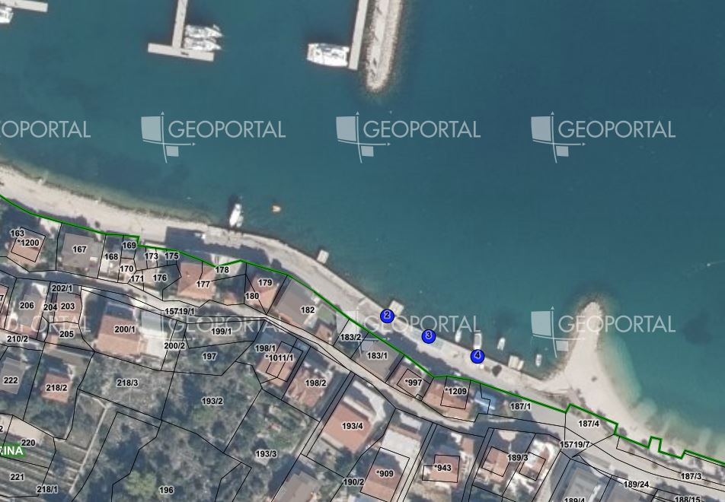

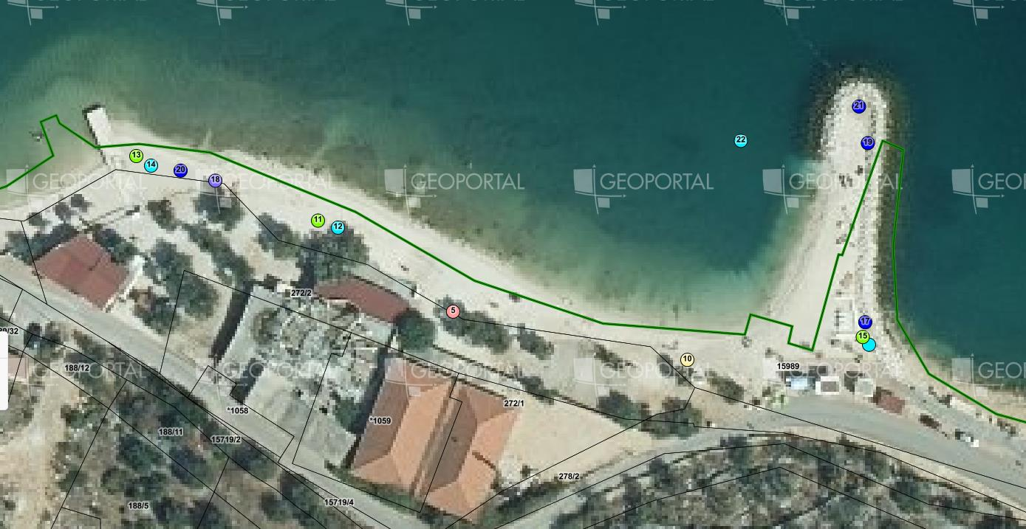
Mikrolokacija – Marina plaža Tunjara

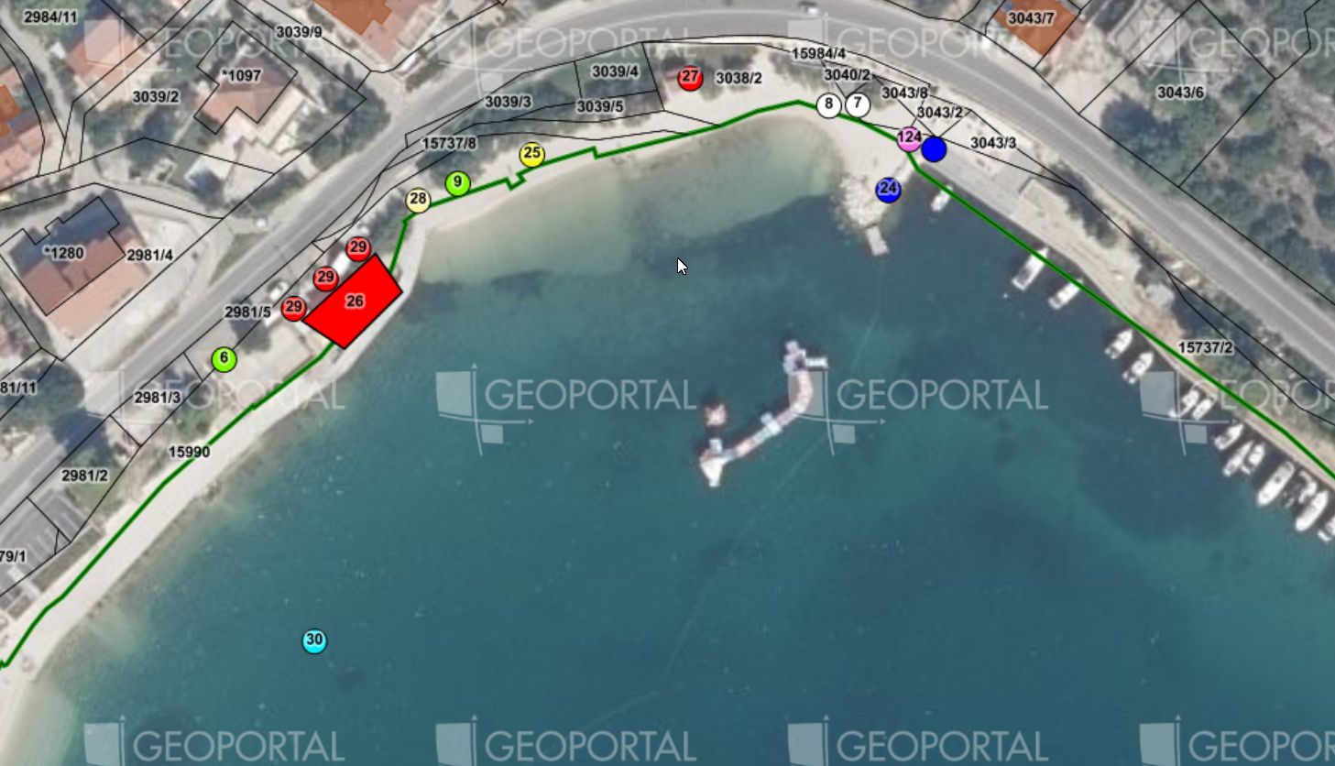
Mikrolokacija - Marina plaža Prališće

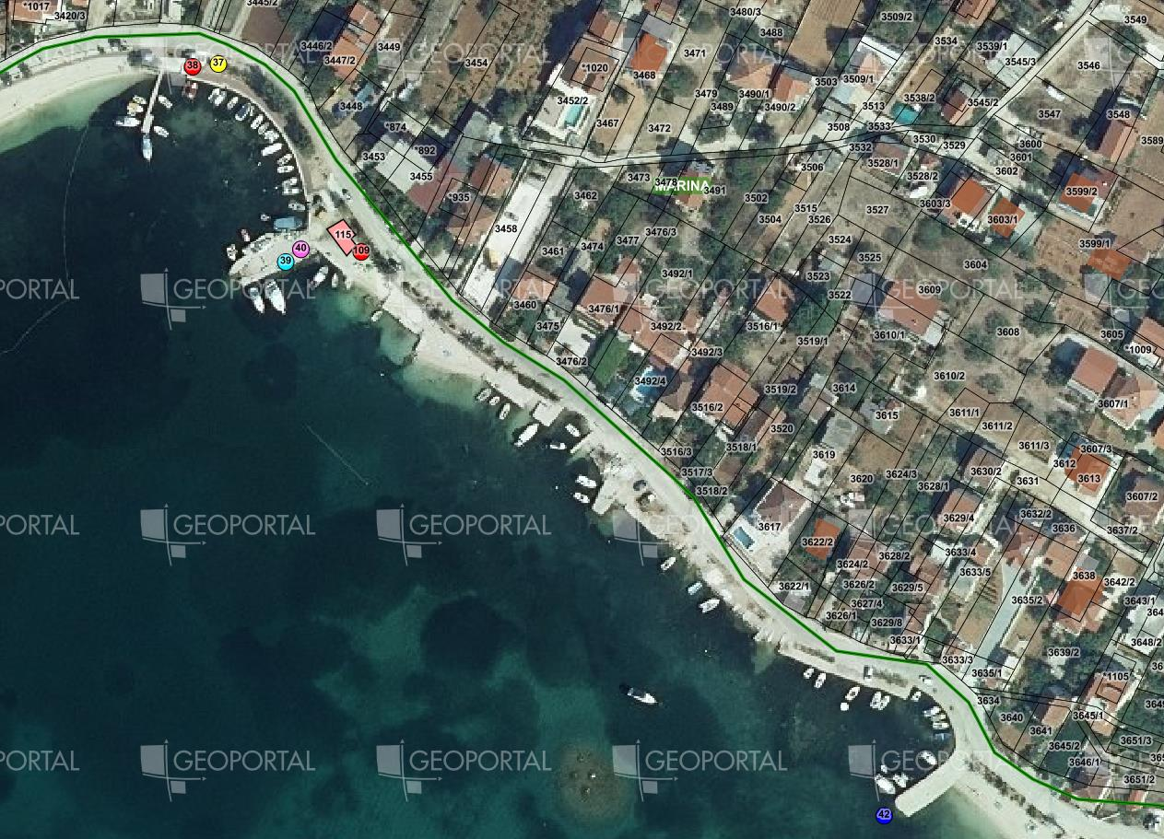
Mikrolokacija - Poljica zapad

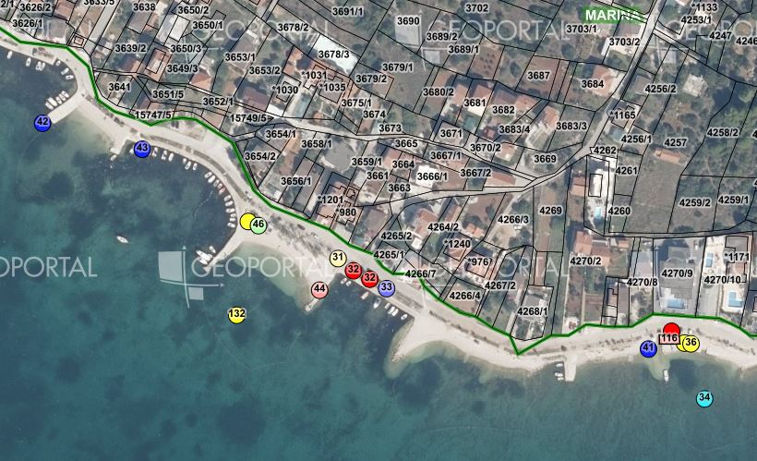
Mikrolokacija – Poljica istok

Mikrolokacija – Vrsine plaža Vučevica

Mikrolokacija - Vinišće, Jelinak

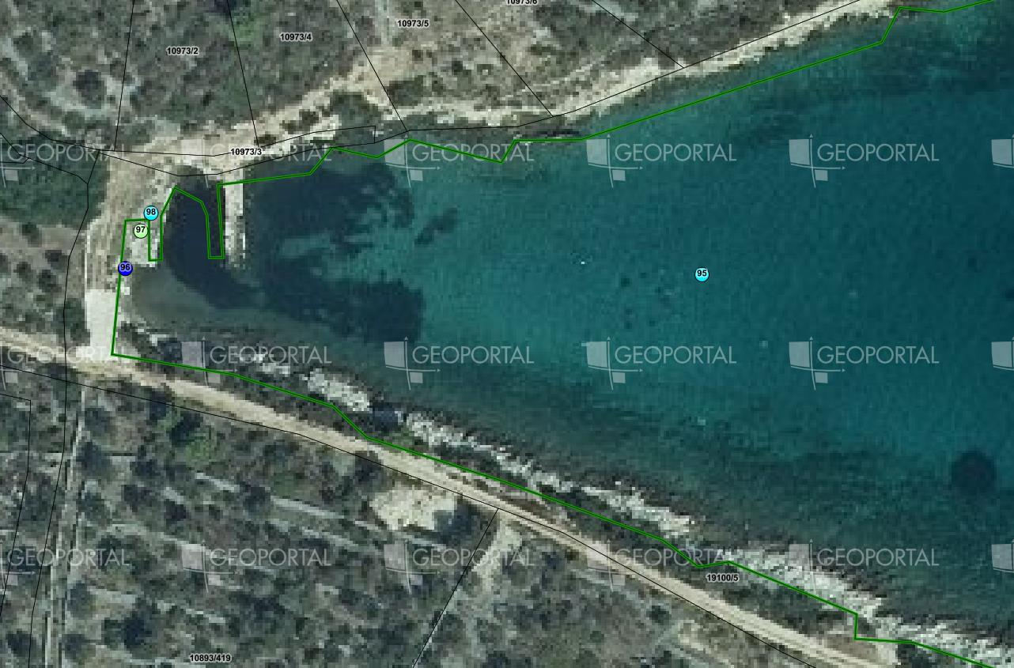
Mikrolokacija – Vinišće - uvala Jelinak

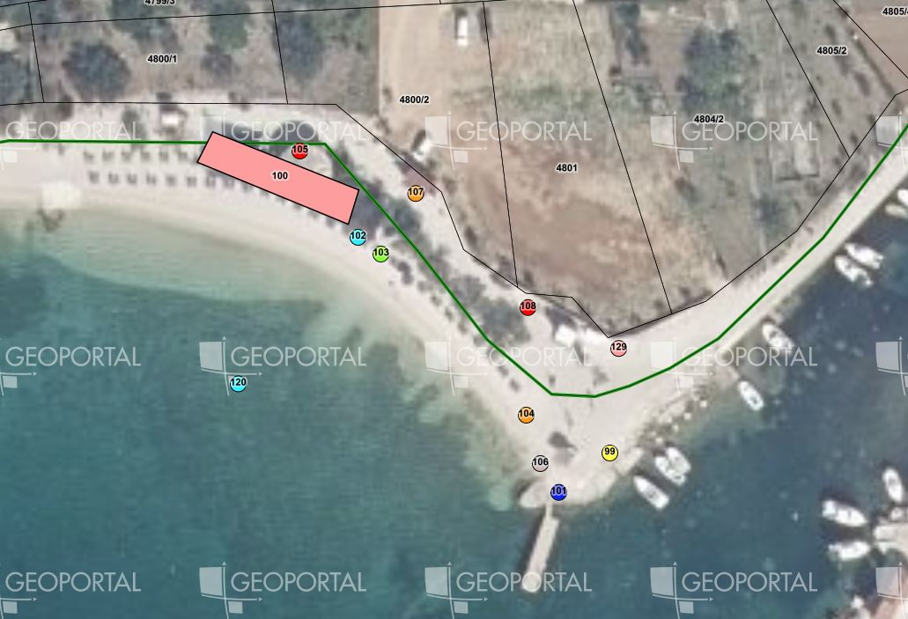
Mikrolokacija – Vrsine – plaža Vučevica
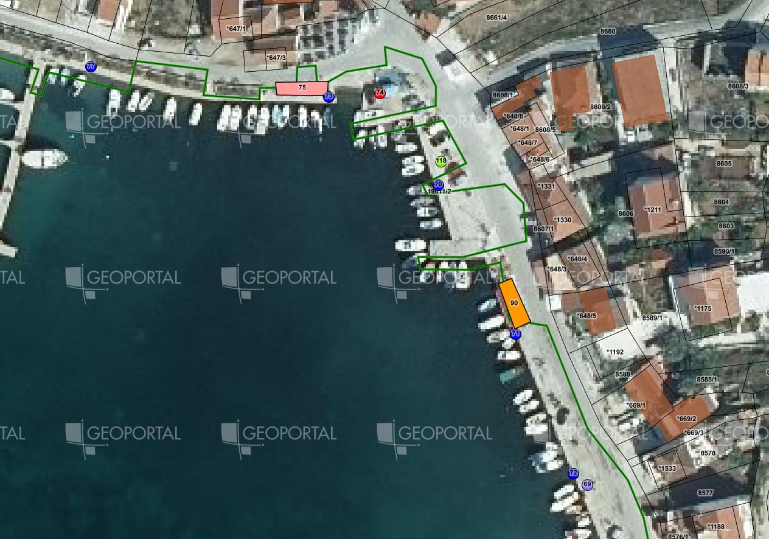
Mikrolokacija – Vinišće Kupinica

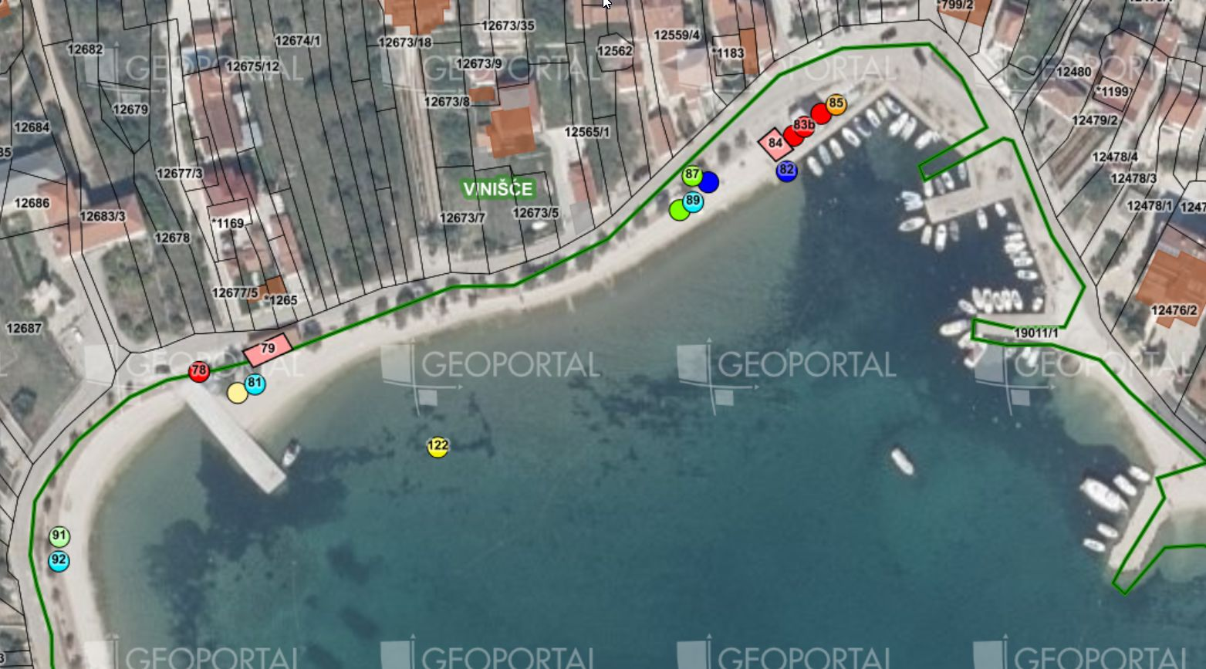
Mikrolokacija – Vinišće, Viniški Mul

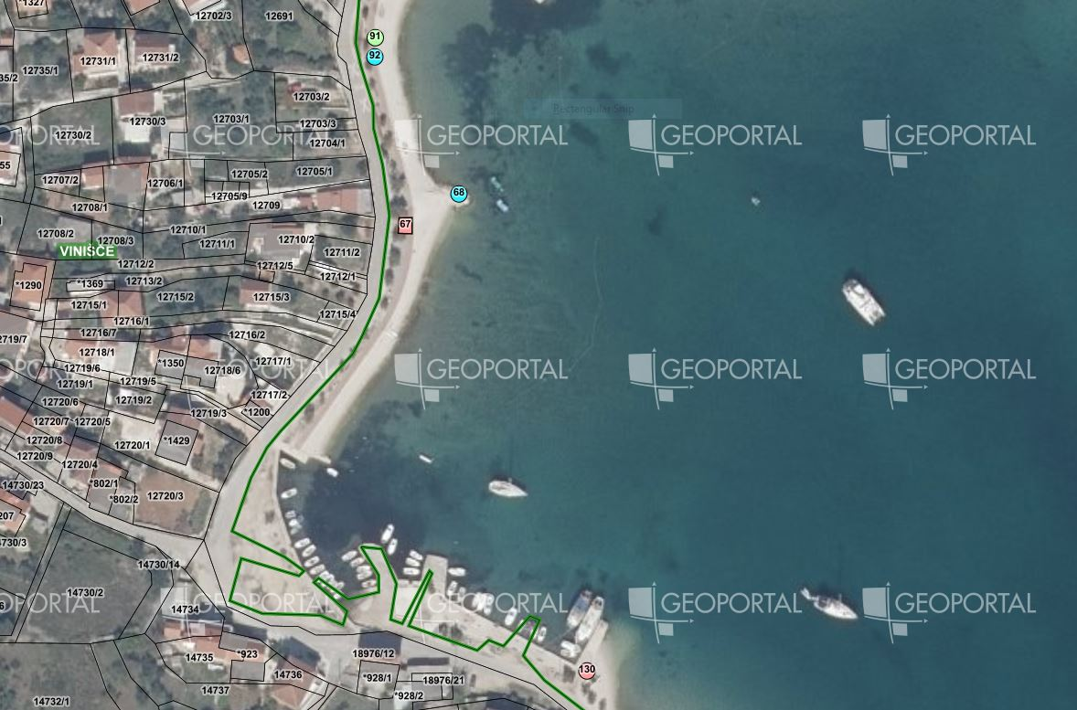
Mikrolokacija – Vinišće, Dragošćevica

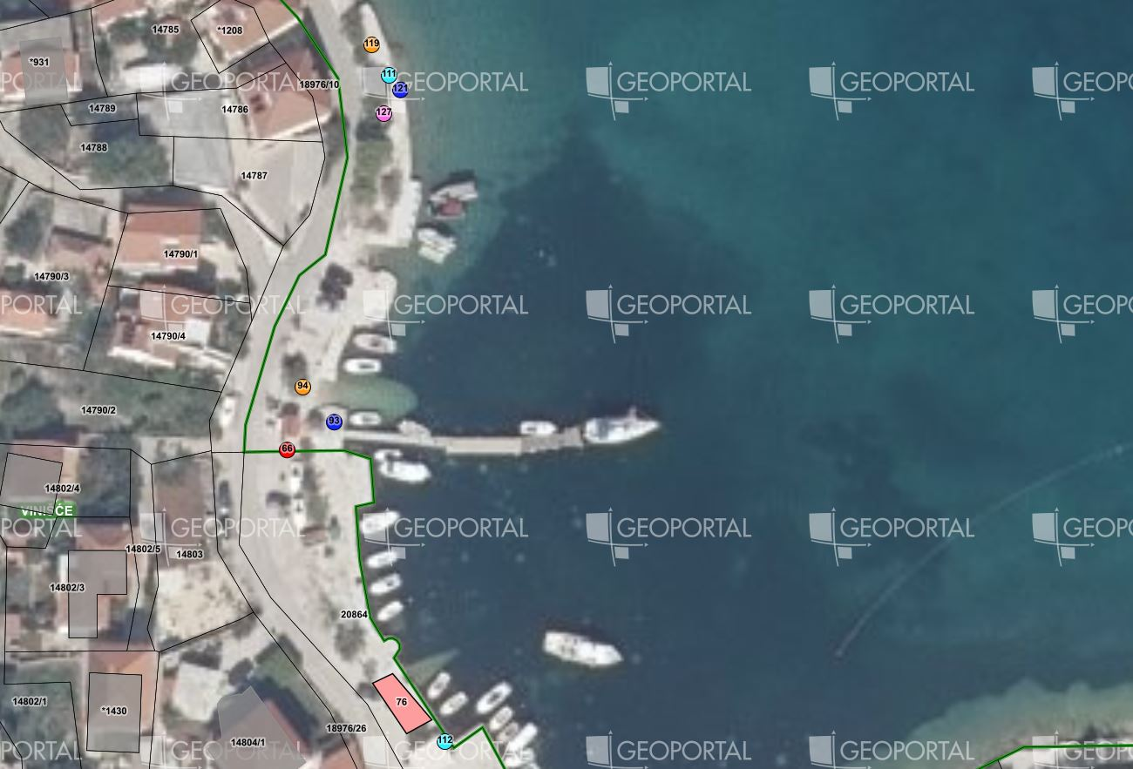
Mikrolokacija – Vinišće, Smokvina

Mikrolokacija - Sevid na Moru, Oštrica Mala
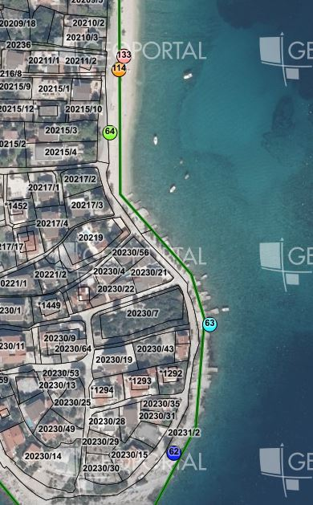

Mikrolokacija – Sevid na Moru, Miline Gornje
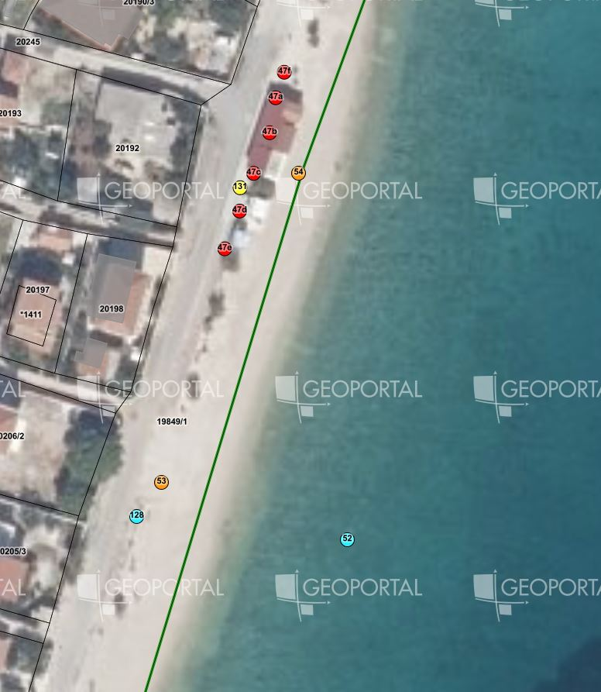

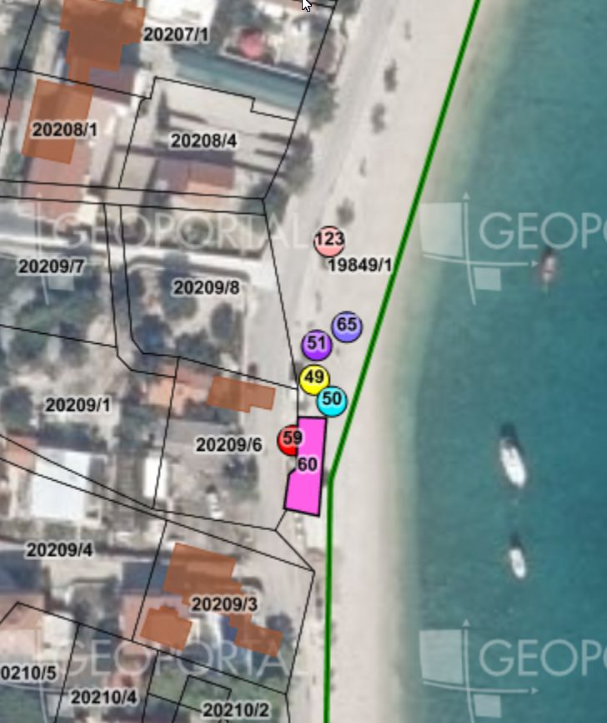
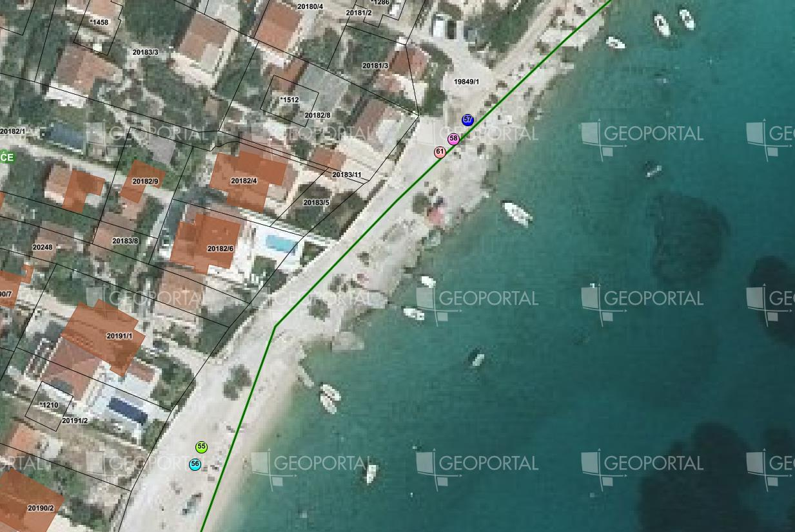
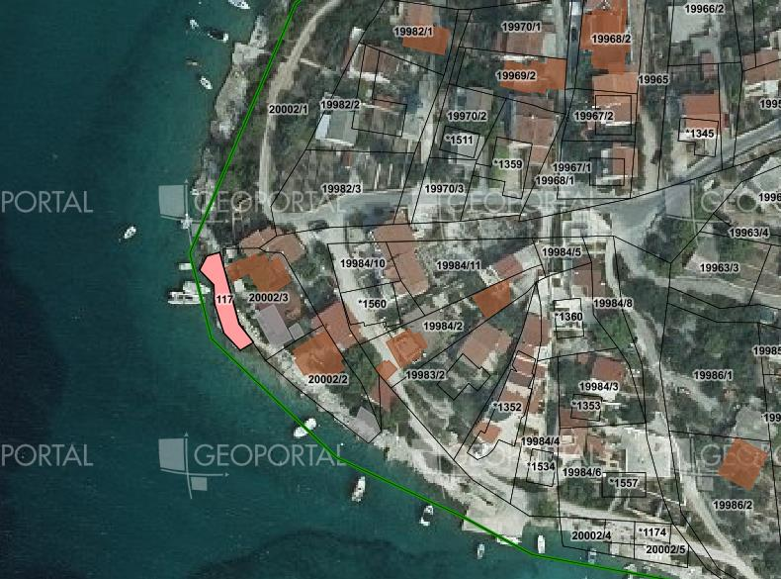
Mikrolokacija – Sevid na Moru, Barbišćevica

